四方变频器
四方变频器重庆地区总代理
咨询电话023-68179033 13272770397 企业QQ:503361902 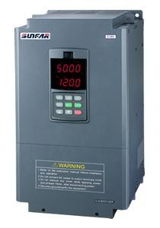
E380系列通用性变频器
三相380V | 序号 | 机型(G) | 序号 | 机型
三相380V | 1 | E380-4T0015 | 2 | E380-4T0022
三相380V | 3 | E380-4T0037 | 4 | E380-4T0055
三相380V | 5 | E380-4T0075 | 6 | E380-4T0110
三相380V | 7 | E380-4T0150 | 8 | E380-4T0185
三相380V | 9 | E380-4T0220 | 10 | E380-4T0300
三相380V | 11 | E380-4T0370 | 12 | E380-4T0450
三相380V | 13 | E380-4T0550 | 14 | E380-4T0750
三相380V | 15 | E380-4T0900 | 16 | E380-4T1100
三相380V | 17 | E380-4T1320 | 18 | E380-4T1600
三相380V | 19 | E380-4T1850 | 20 | E380-4T2000
三相380V | 21 | E380-4T2200 | 22 | E380-4T2500
三相380V | 23 | E380-4T2800 | 24 | E380-4T3150
三相380V | 25 | E380-4T3500 | 26 | E380-4T4000
三相220V | 1 | E380-2T0015 | 2 | E380-2T0022
三相220V | 3 | E380-2T0037 | 4 | E380-2T0055
三相220V | 5 | E380-2T0075 | 6 | E380-2T0110
三相220V | 7 | E380-2T0150 | 8 | E380-2T0185
三相220V | 9 | E380-2T0220 | 10 | E380-2T0300
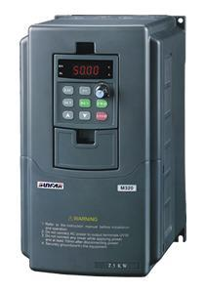
M320系列-塑料挤出机械专用
 | 序号 | 机型 | 序号 | 机型
三相380V | 1 | M320-4T0037 | 2 | M320-4T0055
三相380V | 3 | M320-4T0075 | 4 | M320-4T0110
三相380V | 5 | M320-4T0150 | 6 | M320-4T0185
三相380V | 7 | M320-4T0220 | 8 | M320-4T0300
三相380V | 9 | M320-4T0370 | 10 | M320-4T0450
三相380V | 11 | M320-4T0550 | 12 | M320-4T0750
三相380V | 13 | M320-4T0900 | 14 | M320-4T1100

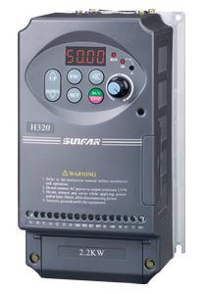
H320高频系列变频器（0-2500Hz）
 | 序号 | 机型 | 序号 | 机型
单相220V | 1 | H320-2S0007 | 2 | H320-2S0015
单相220V | 3 | H320-2S0022 | 4 | #
三相380V | 1 | H320-4T0007 | 2 | H320-4T0015
三相380V | 3 | H320-4T0022 | 4 | H320-4T0037
三相380V | 5 | H320-4T0055 | 6 | H320-4T0075
三相380V | 7 | H320-4T0110 | 8 | H320-4T0150
三相380V | 9 | H320-4T0185 | 10 | H320-4T0220
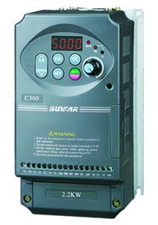
C300(A)系列小功率无传感器电流矢量控制型变频器
单相220V | 序号 | 机型 | 序号 | 机型
单相220V | 1 | C300A-2S0004 | 2 | C300-2S0004
单相220V | 3 | C300A-2S0007 | 4 | C300-2S0007
单相220V | 5 | C300A-2S0015 | 6 | C300-2S0015
单相220V | 7 | C300A-2S0022 | 8 | C300-2S0022
三相380V | 1 | C300A-4T0007 | 2 | C300-4T0007
三相380V | 3 | C300A-4T0015 | 4 | C300-4T0015
三相380V | 5 | C300A-4T0022 | 6 | C300-4T0022
三相380V | 7 | C300A-4T0037 | 8 | C300-4T0037
注意：C300A系列无内置制动单元和RS485接口，需要此功能请订购C300系列
C320系列普通功率无传感器电流矢量控制型变频器
三相380V | 序号 | 机型(G) | 序号 | 机型(G)
三相380V | 1 | C320-4T0015 | 2 | C320-4T0022
三相380V | 3 | C320-4T0037 | 4 | C320-4T0055
三相380V | 5 | C320-4T0075 | 6 | C320-4T0110
三相380V | 7 | C320-4T0150 | 8 | C320-4T0185
三相380V | 9 | C320-4T0220 | 10 | C320-4T0300
三相380V | 11 | C320-4T0370 | 12 | C320-4T0450
三相380V | 13 | C320-4T0550 | 14 | C320-4T0750
三相380V | 15 | C320-4T0900 | 16 | C320-4T1100
三相380V | 17 | C320-4T1320 | 18 | C320-4T1600
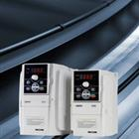
E300系列经济型变频器
E300系列经济型（雕刻机等场合使用，低成本低价格变频器配套）
 | 序号 | 机型 | 序号 | 机型
三相380V | 1 | E300-2S0002/B | 2 | E300-2S0004/B
三相380V | 3 | E300-2S0007/B | 4 | E300-2S0015/B
三相380V | 5 | E300-4T0007/B | 6 | E300-4T0015/B
三相380V | 7 | E300-4T0022B | 8 | E300-4T0037B

